重庆通力高速公路养护工程有限公司
江津服务区绿化带改造工程
高杆灯采购（第二次）

竞争性比选文件

重庆通力高速公路养护工程有限公司
2022年4月

重庆通力高速公路养护工程有限公司
江津服务区绿化带改造工程高杆灯采购（第二次）
竞争性比选公告

重庆中渝高速公路有限公司江津服务区绿化带改造工程准备组织实施，重庆通力高速公路养护工程有限公司计划以竞争性比选方式确定成交单位，具体情况如下：
一、项目概况与竞争性比选范围
本项目为 重庆中渝高速公路有限公司江津服务区绿化带改造工程高杆灯采购（第二次）项目。
1、比选材料采购详见下表：
序号 | 工程位置 | 产品名称 | 规格型号 | 单位 | 工程量 | 备注
1 | 江津服务区 | 高杆灯 | 20m | 套 | 1 | 灯杆下半部分壁厚8mm 上半部分6mm 基础埋深2.3m
备注：
高杆灯样式图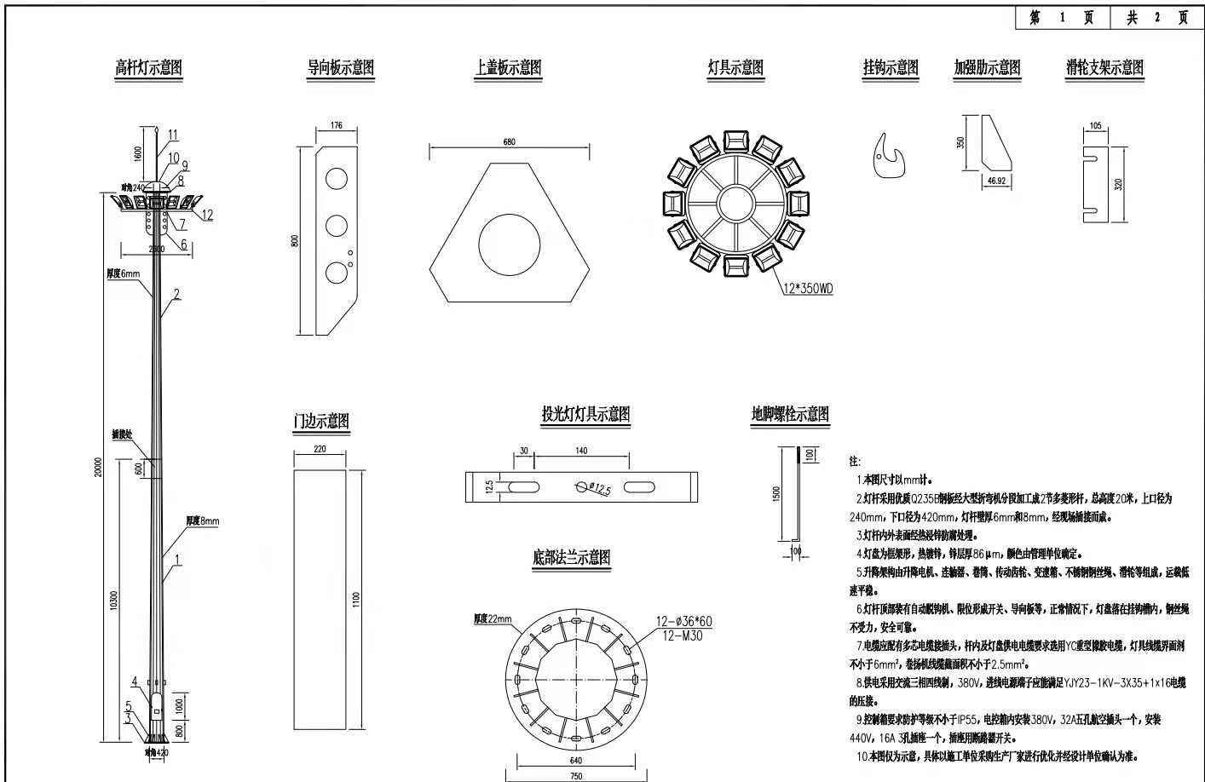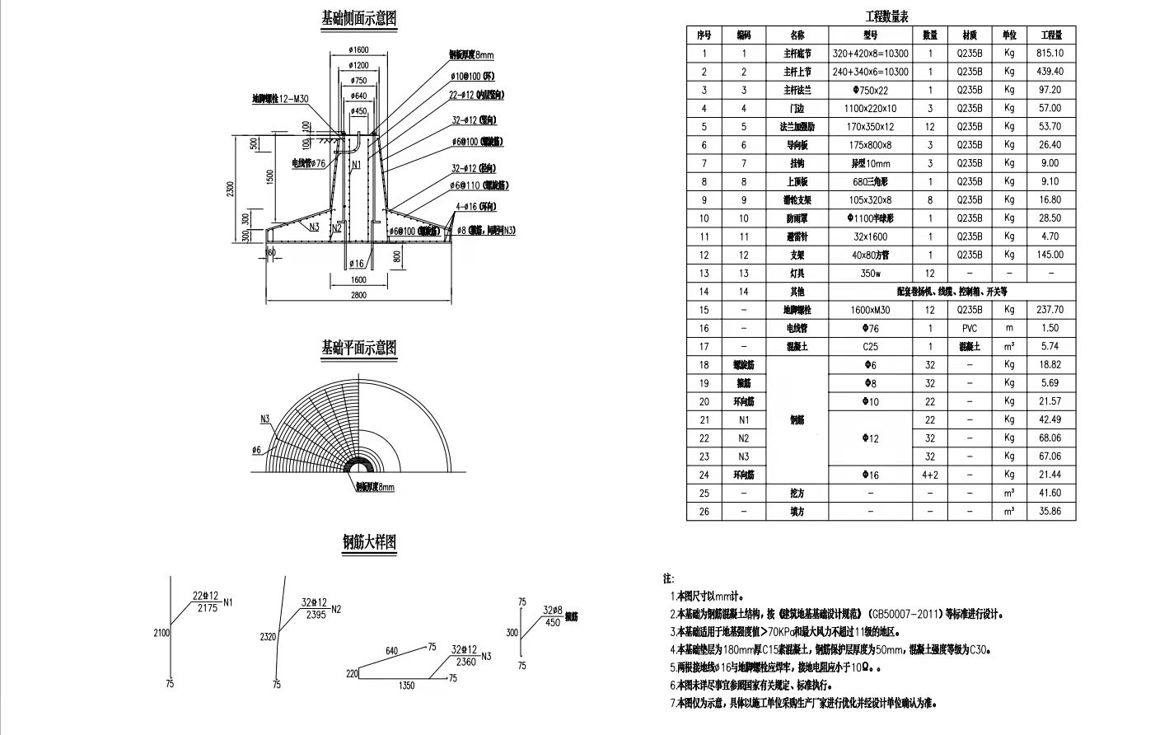1、上述报价为税后价，投标（报价）人应提供合法有效且符合询价方要求的增值税专用发票，表中单价根据市场调查情况确定。开具增值税专用发票和对账单，注明甲方所用高杆灯使用的数量、单价、总金额。结算单价和发票单价必须一致。抵扣税率为13%。
- 表中所填单价为(高杆灯单价+高速公路通行费+高杆灯基础及安装费用)含税到场的综合单价，不接受调价；
本工程工期预计为安装工程工期为40日历天（预计开工时间为2022年4月，如遇特殊情况工期顺延）。投标（报价）人必须保证询价方供应及时。询价方一般提前一天以电话（短信）通知。
4、表中高杆灯工程量为固定量。
5、本次询价不接受联合体竞标，不允许分包和转包。
二、竞标人资格要求：
具有独立法人资格、有效的营业执照、银行开户许可证或基本账户信息。
三、竞争性比选响应文件的相关要求：
1、竞标报价说明：
（1）竞标报价为全费用综合单价。竞价人应提供合法有效且符合比选人要求的增值税专用发票（抵扣税率13%）。因竞价人开具的发票不规范、不合法或涉嫌虚开发票引起税务问题的，竞价人需依法向比选人重新开具发票，并向比选人承担赔偿责任，包括但不限于税款、滞纳金、罚款及相关损失等。
竞价人应按照比选人要求，及时向比选人开具可以抵扣税款的增值税专用发票。因竞价人开具发票不及时给比选人造成无法及时认证、抵扣发票等情形的，竞价人需向比选人承担赔偿责任，包括但不限于税款、滞纳金、罚款及相关损失等。
（2）报价表中的工程量为比选人暂估量，如实际工程量与暂估量有出入，则该出入部分工程量单价按签约合同单价计量。
（3）本项目最高总限价为：82945 元（大写：捌万贰仟玖佰肆拾伍元整）
注：竞价人的竞标报价均不得超过比选人公布的相应最高限价否则均为无效竞标（详见格式“五、已标价报价清单”）。
2、供货要求：
（1）质量要求：乙方提供的高杆灯，质量检验不低于国家相关技术标准及甲方设计文件要求。因产品质量导致的全部损失及后果责任均由乙方承担。
（2）乙方需提供高杆灯产品合格证及质量检验报告单：乙方提供的高杆灯需附原材料检测报告（含合格证）及每批次高杆灯的生产厂家提供的有检测资质单位出具的配合比报告【需原材料检测报告3份（加盖检测单位章及乙方鲜章），自检合格报告3份（加盖检测单位鲜章）】。
（3）材料运输：本竞争性比选文件约定的材料价格为比选人指定位置的到场单价，材料运输的安全由竞价人负责，因材料运输超限等引起的全部后果、责任均由竞价人承担。竞价人必须保证安全、及时供货，比选人不承担由此造成的安全责任及相应费用。
3、本次比选申请文件的组成：
①报价书；
②法定代表人身份证明及授权委托书；
③比选申请单位有效的营业执照、银行开户许可证；
④已标价报价清单。
（注：以上所有文件均须竞标单位法定代表人或其授权代理人签署并加盖单位公章）
4、比选申请文件的份数及编制要求：
比选申请文件1份，比选申请文件按竞争性比选文件中规定格式排版。
四、评标办法：本项目采用经评审的最低投标价法，评标委员会按报价金额由低到高的顺序进行评审，若最低价相同，则进行第二轮报价。若竞标人的报价不具备竞争性，比选人有权进行否决投标。
五、结算支付要求：
1、完工结算款：固定单价、完工结算
结算金额=该批次比选人代表确认的实际到货合格数量×结算单价。竞价人向比选人提供有效增值税专用发票（抵扣税率13%，销售发票中已包含运输费，运输费不再单独开具发票）及供货凭证，比选人自竞价人费用清单（按甲方代表实际验收的合格数量和材料合同综合单价计算）及发票送达之日起 35 日（每月25日至次月5日不办理支付，时间相应顺延）内以银行转账方式支付给竞价人。竞价人迟延提供发票和相关结算资料的，比选人的付款期限相应顺延。
六、竞争性比选须知
（一）竞争性比选文件获取方式：凡愿意参加的潜在竞标人，挂网起至竞争性比选响应文件递交截止时间前，详见重庆高速集团官网（http://www.cegc.com.cn/gw/newsInfoMenu.html?id=42&key=2）、重庆高速公路集团有限公司招投标管理平台（http://43.240.249.108:8088/PMS/）上发布的本项目竞争性比选公告中的获取方式（链接）自行下载。不管竞标人是否下载，均视为已知晓竞争性比选文件的全部内容和有关事宜。本项目不需要报名，直接投标 。
（二）竞争性比选公告及结果公示将在重庆高速集团官网（http://www.cegc.com.cn/gw/newsInfoMenu.html?id=42&key=2）、重庆高速公路集团有限公司招投标管理平台（http://43.240.249.108:8088/PMS/）上发布。
（三）竞争性比选响应文件递交截止地点：重庆市沙坪坝区梨高路沙坪坝区档案馆旁重庆市公路养护管理段三楼。
（四）竞争性比选响应文件递交截止时间：2022年 4 月12日上午 10 时 00 分。
（五）各竞标人应根据本次竞争性比选的具体要求，编制规范的竞争性比选响应文件（竞争性比选响应文件，要求填写规范，密封完好并在封口处加盖公章，所有竞争性比选响应文件均只能作一次性提交，提交后不得更改）。
（六）密封要求：
按第三条要求制作的竞争性比选响应文件，将竞争性比选响应文件密封到一个封套中，再在封套上写明：
江津服务区绿化带改造工程高杆灯采购（第二次）竞争性比选响应文件
在2022年 4 月 12 日上午 10 时 00 分前不得开启
（七）本次竞争性比选响应文件的组成：
①报价书；
②法定代表人身份证明及授权委托书；
③竞争比选响应单位有效的营业执照、银行开户许可证；
④已标价报价清单。
竞争性比选响应文件的份数及编制要求：
竞争性比选响应文件1份，竞争性比选响应文件按比选文件中规定格式排版。
（八）廉政约定：
为杜绝商业贿赂现象，共同营造公平、公正的竞争环境，敬请各竞标人在参与竞标报价过程中，将竞争性比选人明示或暗示要求宴请、招待，或索取礼金、礼品、礼券、其他利益，或故意刁难、显失公平现象，向我司纪检监察人员进行举报。具体举报渠道告知如下：
举报电话及联系人：崔图耀 举报电话：023-89187977
我司承诺：对所有举报信息及时调查处理，对举报来源严格保守秘密，对举报单位因举报所可能遭受的利益损害采取特别措施予以保护。
（九）江津服务区绿化带改造工程高杆灯采购合同（附后）。
（十）竞争性比选人联系方式：
竞争性比选人：重庆通力高速公路养护工程有限公司
地址：重庆市沙坪坝区梨高路沙坪坝区档案馆旁重庆市公路养护管理段三楼
联系人：刘老师 电话：023-88563373 喻老师 电话：18225291192

重庆通力高速公路养护工程有限公司
江津服务区绿化带改造工程高杆灯采购合同
甲方：重庆通力高速公路养护工程有限公司
乙方：
甲方因江津服务区绿化带改造工程施工需要，协议向乙方购买高杆灯一套，依照《中华人民共和国合同法》及其他有关法律、行政法规，双方在遵循平等、自愿、公平和诚实守信原则的基础上，经双方友好协商，达成一致意见，特签订本合同：
一、具体内容
1、 类型、单价、数量、金额：
序号 | 工程位置 | 产品名称 | 规格型号 | 单位 | 数量 | 备注
1 | 江津服务区 | 高杆灯 | 20m | 套 | 1 | 灯杆下半部分壁厚8mm 上半部分6mm 基础埋深
1、本合同为综合单价合同，具体数量以甲方代表确认的实际到货合格数量为准。此价格为含税到货价，已包含产品包装、运输、装卸、保险、税金、利润以及保修服务等所有可能产生的费用。
2、本工程工期预计为2022年4月。乙方必须保证甲方高杆灯供应及时。具体采购数量由甲方每次通过书面文件、微信、短信、邮件、传真或其他方式向乙方发送订单，乙方接到甲方订单后一日内配送至甲方指定地点。
3、表中高杆灯工程量为固定量。
4、甲乙双方同意在本合同有效期内，乙方不得因市场行情、原材料价格上涨等因素要求上调单价。
5、合同期内，甲方以书面、传真、微信、短信、邮件等方式向乙方发出订货通知，乙方应在收到订货通知后及时确认答复；乙方逾期没有回复的，同样视为收到订货通知且应按本合同约定时间将产品送至甲方指定地点。
6、 乙方指定经办人：_______________（身份证号码： ；联系电话：_______________；/邮箱：_______________；/微信： ；/传真： ；联系地址： ）全权代表乙方负责处理本合同项下各项事务，包括但不限于接收订单、与甲方沟通供货事宜、办理结算等，甲方向本条约定的联系方式发送订单，视为乙方已收到。
7、如甲方在发出订货通知后，确因客观原因需要变更交货时间、数量的，甲方提前一天通知乙方，乙方按照变更后的时间、数量交货。
二、质量要求：
1、质量要求：乙方提供高杆灯，质量检验不低于国家相关技术标准及甲方设计文件要求。因产品质量导致的全部损失及后果责任均由乙方承担。
2、乙方需提供高杆灯产品合格证及质量检验报告单：乙方提供的高杆灯需附原材料检测报告（含合格证），自检合格报告3份（加盖检测单位鲜章）】。
三、乙方对质量负责的条件及期限：
1、高杆灯质量要求严格按国家相关技术标准以及甲方设计文件标准执行，高杆灯等级必须达到项目工程的评定标准。
2、如产品出现质量问题，甲方可在发现问题后10个工作日内向乙方提出异议。甲方未在上述期限内提出异议的，不免除乙方的质量保证责任。
四、包装标准、包装物的供应及回收： 无
五、随机备品、附件、工具数量及供应办法： 无
六、交（提）货时间、地点、数量、方式：
1、具体供货时间以甲方提前 24小时发送的供货短信为准。
2、乙方高杆灯的供应必须满足甲方施工进度要求。
3、乙方应将高杆灯运送到甲方施工现场并按甲方要求进行卸料，经甲方初步验收后收货。
七、合理损耗及计算方法：
1、高杆灯供货量按乙方运到施工现场，并经甲方签字确认的实际供应量计算，高杆灯以套为计量单位。
八、检验标准、方法、地点：
1、高杆灯到场后应由双方共同签收，签字保存（甲方有义务做到在对乙方提供的高杆灯质量存疑时，暂停使用高杆灯）。乙方应负责 的自检工作，并对到场 质量负责。现场抽样送检工作由甲方进行，高杆灯的检测频率满足相关规范的要求，检测所需费用由甲方承担。
2、在施工过程中，甲方将按相关规范规定的频率对到场高杆灯进行日常检测，检测所需费用由甲方承担。检测结果如不合格，则由双方共同送重庆公路工程检测中心复检。若复检不合格，乙方除承担检测费外，还应承担由此给甲方造成的一切损失。如复检合格，检测费由甲方承担。
3、甲方及监理有权随时对乙方生产的高杆灯附件进行抽检，若高杆灯在乙方承诺的质保期内不合格，甲方将立即通知乙方并发出停工通知，要求乙方暂停供货并整改。乙方除承担由此造成的一切损失外（包括检测费用），暂停供货期间，为保证施工进度，甲方将要求其他供应商提供高杆灯供应服务，由此造成的一切检测费、高杆灯价差以及其他等损失均由乙方承担，若因质量问题停工整改两次以上，甲方有权另选其他高杆灯供应商。
4、甲方在使用过程中对所供高杆灯进行的抽查、检测工作，乙方应积极配合，不得推诿，否则视为违约。
5、在施工过程中，乙方应主动与甲方现场施工负责人协调、配合，严格按现场施工负责人所提供货计划足量供应，确保供应能力满足路面施工需要，在项目用量最大时也不会因商品预拌高杆灯供应量不足而停工。乙方应确保高杆灯在质保期内质量稳定等现象，否则视为不合格，由此产生的一切损失及费用由乙方自行负责。
6、乙方应在供货前向甲方提供产品说明书（产品名称、代号、标号）、运输与储存条件、质量保证期、使用方法、生产工艺、安全须知等。

7、甲方收货验收并不免除乙方的质量保证义务及对合同产品质量应当承担的责任，如果甲方在使用或销售合同产品或含有合同产品的产品时发现因合同产品在设计、安装、制造、材料、工艺等方面的缺陷导致的任何质量问题，仍应由乙方承担全部责任。
九、货物所有权：
本合同项下货物的风险转移以所有权转移的时间为准，即货物交付前所有权归属于乙方，货物风险、运输、保管费用等由乙方承担；货物交付后所有权转移为甲方所有，货物风险由甲方承担。
十、双方职责：
（一）甲方：
1、合同签定后，甲方在使用高杆灯前24小时以电话（短信）通知安装。因各种原因需要更改供应计划，甲方应提前12小时通知乙方，因通知不及时所造成的损失由甲方负责。
2、甲方提供现场高杆灯安装所必需的电力、照明、水源和临时清洁车辆场地，负责施工现场保卫和安全，办理好车辆占道、通道等临时交通事宜。
3、高杆灯运到施工现场后，未经乙方技术负责人同意，甲方不得因违规操作而引发的高杆灯质量事故，由甲方负责。
4、当乙方按照供货短信要求，运送高杆灯到达施工现场后，甲方监督施工方应及时组织施工。
5、甲方应按照高杆灯质量控制标准进行操作，高杆灯试件必须进行标准制作和标准养护，如未按要求操作造成质量问题由甲方负责。
6、合同执行期间，为确保工程质量在乙方未有明显违反合同条款出现高杆灯质量问题的前提下，甲方不得自行安装，更不得使用其他单位提供的高杆灯。
（二）乙方：
1、乙方必须持重庆市建委审查颁发的《生产资质证书》并严格按照资质等级证书核定的营业范围供应高杆灯。
2、乙方在高杆灯灯杆、灯具等生产过程中，应严格执行国家和重庆市现行有关技术规范标准，并将出厂检验的灯杆、灯具材质，焊接等报告及相关资料提供给甲方。
3、乙方收到供货电话或短信后，应按要求（除交通管制和不可抗力情况外）供应高杆灯所有附件，确保施工进度和连续安装需要。
4、乙方应按照供货短信要求，负责高杆灯的质量设计试验，并向甲方及有关质监部门提供材料试验报告及出厂合格证。
5、因乙方在高杆灯生产和运输过程中的原因，造成工程质量事故的直接经济损失，由乙方承担。
6、乙方应派专人到施工现场与甲方共同协调高杆灯供应有关事宜。乙方负责高杆灯迁移、安装、基础施工。乙方进入施工现场人员应遵守甲方有关安全的规章制度。因乙方原因造成的安全事故，由乙方承担责任。
十一、结算方式、时间及地点：
1、完工结算款：固定单价、完工结算
结算金额=甲方确认的实际到货合格数量×结算单价。乙方向甲方提供有效增值税专用发票（抵扣税率13%，销售发票中已包含运输费，运输费不再单独开具发票）及供货凭证，甲方费用清单（按甲方代表实际验收的合格数量和材料合同综合单价计算）及发票送达之日起 35 日（每月25日至次月5日不办理支付，时间相应顺延）内以银行转账方式支付给乙方。乙方迟延提供发票和相关结算资料的，甲方的付款期限相应顺延。
2、发票的开具：
①全额发票由乙方开具增值税专用发票（抵扣税率13%）给甲方，发票单位名称为本合同甲乙双方全称，增值税专用发票中已包含运输费等所有结算费用，运输费等所有费用不再单独开具发票，该发票必须足额合法有效且符合甲方的要求，并配合甲方验证发票的真伪。否则，甲方有权拒绝付款并顺延付款时间。因乙方开具的发票不规范、不合法或涉嫌虚开发票引起税务问题的，乙方需依法向甲方重新开具发票，并向甲方承担赔偿责任，包括但不限于税款、滞纳金、罚款及相关损失等。
②乙方应按照甲方要求，及时向甲方开具可以抵扣税款的增值税专用发票。因乙方开具发票不及时给甲方造成无法及时认证、抵扣发票等情形的，乙方需向甲方承担赔偿责任，包括但不限于税款、滞纳金、罚款及相关损失等。
③本合同内容经双方同意变更的，如果涉及到合同价款等增值税专用发票记载项目发生变化的，需要作废、重开、补开增值税专用发票的，甲乙双方需履行各自的协助义务。
④合同生效后，因合同双方纳税人身份、纳税方式或因相关法律法规变动导致的增值税税率的变化，应遵循相关税收政策的要求，对合同价格及增值税税额进行调整。
十二、担保方式： 无
十三、违约责任：
1、甲方不按合同履行各项义务，不按合同约定支付旋转护栏款，均属违约行为，除乙方有权停供旋转护栏外，甲方应承担违约责任，并支付合同总价款 1 %的违约金。
2、乙方不能够按合同供应旋转护栏，或质量达不到合同要求给甲方造成经济损失，应由乙方承担违约责任，并支付合同总价 15 %的违约金，同时，为保证工期进度，甲方有权向第三方供应商采购同等材料，因此产生的差价及甲方其他损失由乙方承担，甲方有权从应付乙方货款中直接进行抵扣。
3、在合同执行过程中，如一方对另一方履行合同有异议，应在发生时间三日内以书面形式递交对方，并取得对方签字认可，若对方超过三日后无回应，则视为认同，并承担相应责任。
4、因一方原因使合同不能履行，另一方欲中止或解除合同，应至少提前7天书面通知对方，对方在接到通知后7天内必须给予答复，如7天内不予答复，应视为已经同意对方要求。因中止或解除合同造成的经济损失应由违约方承担责任。
5、违约而索赔时，索赔方应提供索赔的有关证据，并在14天内向违约方发出要求索赔的书面通知，对方在接到书面通知后7天内必须给予答复，如7天内不予答复，应视为已经同意对方索赔要求。
6、其余违反本合同约定义务的视为违约按《中华人民共和国合同法》执行，由违约方向守约方赔偿损失 。
7、不可抗拒的自然灾害除外。
8、本合同约定的甲方损失包括工期延误损失、甲方向第三人承担的违约金、赔偿金、甲方预期利润、律师费、诉讼费、保全费、保全担保费等全部直接和间接损失。
十四、其它约定事项：
1、本合同为综合单价合同，其单价应是乙方将高杆灯运至甲方指定地点并按甲方要求进行安装期间的全部工作的综合单价，其组成应包括工程直接费（人工、材料、机械使用及其他直接费用）、合理损耗、间接费、空车出站过路费、运杂费、计划利润、保险、税金、规费、物价上涨、安全措施费、装卸车费、不可预见费等在内的各种费用以及合同明示或暗示的所有责任、义务和一般风险。
2、高杆灯的随机抽检工作应由经甲方认可的重庆市有CMA资质的检测单位进行，检测合格，检测所需费用由甲方承担；如乙方产品因质量原因未通过质检，检测费用由乙方承担，甲方有权终止合同并无条件退货，同时乙方应承担由此给甲方造成的一切损失及责任。
3、合同数量为固定数量，最终结算数量应以实际发生的并经甲方代表验收确认的合格数量为准。
4、办理支付期间，乙方不得在未经甲方同意的情况下停止供货，否则将承担由此给甲方造成的一切损失及责任。
5、本合同未尽事宜双方可签订补充协议，补充协议与本协议约定冲突的，以签订时间在后者为准。
十五、争议及解决方式：本合同在执行过程中若发生争议，双方协商解决，协商不成，可向重庆仲裁委员会申请仲裁，本合同约定的地址亦为双方工作联系往来、法律文书及争议解决时人民法院的法律文书送达地址，人民法院的诉讼文书（含裁判文书）向任何一方的上述地址送达的，视为有效送达。如任何一方地址发生变更，应于变更之日起十日内书面通知对方，否则视为未变更。
十六、本合同有效期：
1、供应时间：本合同签订之日起至本项目完工时间止。
2、合同期满后，若本工程顺延所需供应安装高杆灯的，如双方未提出异议，视本合同继续执行，按实际供货结算。高杆灯供应时间以乙方最后一批供货日期为合同截止期。
十七、合同份数、份数与时效：
合同签订点：重庆市沙坪坝区梨高路沙坪坝区档案馆旁重庆市公路养护管理段
本合同一式 陆 份，甲方执 肆 份，乙方执 贰 份，各文本均具有同等法律效力；双方签字盖章后生效，完成财务结算支付后自动终止。

甲方（盖章）： 乙方（盖章）：
重庆通力高速公路养护工程有限公司

法定代表人 法定代表人
或委托代理人： 或委托代理人：
部门负责人： 经办人：
开户银行：
经办人： 银行账号：
日期：2022年 月 日 日期：2022年 月 日
重庆通力高速公路养护工程有限公司
江津服务区绿化带改造工程高杆灯采购合同
之廉政合同
根据交通部《关于在交通基础设施建设中加强廉政建设的若干意见》和《关于在交通基础设施建设中推行廉政合同的通知》以及有关工程建设、廉政建设的规定，为做好工程建设中的党风廉政建设，保证工程建设高效优质，保证资金的安全和有效使用及投资效益，重庆通力高速公路养护工程有限公司（以下称甲方）与 （以下称乙方），特订立如下合同。
第一条 甲乙双方的权利和义务
（一）严格遵守党和国家有关法律法规及交通部的有关规定。
（二）严格执行《江津服务区绿化带改造工程高杆灯采购合同》的相关条款，自觉按合同办事。
（三）双方的业务活动坚持公开、公正、诚信、透明的原则（除法律认定的商业秘密和合同文件另有规定之外），不得损害国家和集体利益，违反工程建设管理规章制度。
（四）建立健全廉政制度，开展廉政教育，设立廉政告示牌，公布举报电话，监督并认真查处违法违纪行为。
（五）发现对方在业务活动中有违反廉政规定的行为，有及时提醒对方纠正的权利和义务。
（六）发现对方严重违反本合同义务条款的行为，有向其上级有关部门举报、建议给予处理并要求告知处理结果的权利。
第二条 甲方义务
（一）甲方及其工作人员不得索要或接受乙方的礼金、有价证券和贵重要物品，不得在乙方报销任何应由甲方或个人支付的费用等。
（二）甲方工作人员不得参加乙方安排的宴请或可能影响公正的其他宴请和娱乐活动。不得接受乙方提供的通讯工具、交通工具和高档办公用品等。
（三）甲方及其工作人员不得要求或者接受乙方为其住房装修、婚丧嫁娶活动、配偶子女的工作安排以及出国出境、旅游等提供方便等。
（四）甲方工作人员的配偶、子女不得从事与甲方工程有关的材料设备供应、工程分包、劳务等经济活动等。
（五）甲方及其工作人员不得以任何理由向乙方推荐分包单位，不得要求乙方购买合同规定外的材料和设备。
第三条 乙方义务
（一）乙方不得以任何理由向甲方及其工作人员行贿或馈赠礼金、有价证券、贵重礼品。
（二）乙方不得以任何名义为甲方及其工作人员报销应由甲方单位或个人支付的任何费用。
（三）乙方不得以任何理由邀请甲方工作人员外出旅游或安排甲方工作人员参加宴请及娱乐活动。
（四）乙方不得为甲方单位和个人购置或提供通讯工具、交通工具和高档办公用品等。
（五）乙方及其工作人员应严格按规程办事，不得为谋取私利向工作人员非法行贿，私下串通，损害甲方利益。同时依法履行向甲方承诺的上述其他廉政义务。
（六）乙方如果发现甲方工作人员有违反廉政规定的行为，应向甲方组织或上级单位举报。甲方均不得找任何借口对乙方进行报复。甲方对举报属实或严格遵守廉政合同的乙方，在同等条件下给予承接后续工程的优先邀请投标权。
第四条 违约责任
（一）甲方及其工作人员违反本合同第一、二条，按管理权限，依据有关规定给予党纪、政纪或组织处理；涉嫌犯罪的，移交司法机关追究刑事责任；给乙方单位造成经济损失的，应予以赔偿。
（二）乙方及其工作人员违反本合同第一、三条，按管理权限，依据有关规定，给予党纪、政纪或组织处理；给甲方单位造成经济损失的，应予以赔偿；情节严重的，甲方建议交通工程建设主管部门给予乙方二至五年内不得进入其主管的交通工程市场的处罚。
第五条 反商业贿赂条款
本条款是本合同之必备条款，与本合同具有同等法律效力，甲乙各方签署合同之当事人认真阅读本条款，同意签订并遵守如下反商业贿赂条款：
（一）各方都清楚并愿意严格遵守中华人民共和国反商业贿赂的法律规定，各方都清楚任何形式的贿赂和贪渎行为都将触犯法律，并将受到法律的严惩。
（二）各方均不得向对方或对方经办人或其他相关人员索要、收受、提供、给予合同约定外的任何利益，包括但不限于明扣、暗扣、现金、购物卡、实物、有价证券、旅游或其他非物质性利益等，但如该等利益属于行业惯例或通常做法，则须在合同中明示。
（三）各方严格禁止其经办人员的任何商业贿赂行为。各方经办人发生本条第（二）款所列示的任何一种行为，都是违反各方公司制度的，都将受到各方制度和国家法律的惩处。
（四）各方郑重提示：各方反对各方或各方的经办人员为了本合同之目的与本合同以外的任何第各方发生本条款第（二）款所列示的任何一种行为，该等行为都是违反国家法律的行为，并将受到国家法律的惩处。
（五）如因一方或一方经办人违反上述条款之规定，给其他方造成损失的，应承担损害赔偿责任。
（六）本条所称“其他相关人员”是指各方经办人以外的与合同有直接或间接利益关系的人员，包括但不仅限于合同经办人的亲友。
第六条 双方约定
本合同由双方或双方上级单位的纪检监察部门负责监督执行。
第七条 本合同作为《江津服务区绿化带改造工程高杆灯采购合同》的附件，具有同等的法律效力，经合同双方签署立即生效。
第八条 本合同一式 陆 份，甲方执 肆 份，乙方执 贰 份；具有同等法律效力；自双方签字盖章后生效，甲乙双方履行合同全部义务、结算价款支付完毕后，本合同即告终止。
本页无正文。
甲方：（公章） 乙方：（公章）

重庆通力高速公路养护工程有限公司

法定代表人 法定代表人
或委托代理人： 或委托代理人：

部门负责人： 部门负责人：

经办人： 经办人：

日期：2022 年 月 日 日期： 2022年 月 日
比选申请文件格式

（以下内容为示例）

重重庆通力高速公路养护工程有限公司
江津服务区绿化带改造工程
高杆灯采购（第二次）比选申请文件

比选申请单位名称全称（盖单位公章）

目 录

一、报价书

二、法定代表人身份证明及授权委托书

三、比选申请单位有效的营业执照、银行开户许可证

四、已标价报价清单

一、报价书
致：重庆通力高速公路养护工程有限公司
1．我方已仔细研究了重庆通力高速公路养护工程有限公司江津服务区绿化带改造工程高杆灯采购（第二次）竞争性比选文件的全部内容，根据相关取费标准，愿意以总报价（大写） （¥ ）竞标，并按约定实施。
2．我方承诺在投标有效期内不修改、撤销比选申请文件。
3．我方在此声明，所递交的比选申请文件及有关资料内容完整、真实和准确。
4．在合同协议书正式签署生效之前，本报价书连同你方的成交通知书将构成我们双方之间共同遵守的文件，对双方具有约束力。

比选申请人： （盖单位章）
法定代表人或其委托代理人： （签字）
地址：
网址：
电话：
传真：
邮政编码：

年 月 日

二、法定代表人身份证明及授权委托书

（一）法定代表人身份证明
比选申请人名称：
单位性质：
地址：
成立时间： 年 月 日
经营期限：
姓名： （法人手签） 性别： 年龄： 职务：
系 （比选申请人名称）的法定代表人。
特此证明。

比选申请人： （盖单位章）
年 月 日

注：1、法定代表人的签字必须是亲笔签名，不得用印章、签名章或其他电子制版签名。

（二）授权委托书

本人 （姓名）系 （比选申请人名称）的法定代表人，现委托 （姓名）为我方代理人。代理人根据授权，以我方名义签署、澄清、说明、补正、递交、撤回、修改江津服务区绿化带改造工程高杆灯采购（第二次）报价书、签订合同和处理有关事宜， 其法律后果由我方承担。
委托期限： 。
代理人无转委托权。
附：法定代表人身份证明。

比选申请人： （盖单位公章）
法定代表人： （签字）
身份证号码：
委托代理人： （签字）
身份证号码：

年 月 日

注：法定代表人身份证明需按上述格式填写完整，不可缺少内容。在此基础上增加内容的不影响其有效性

三、比选申请单位有效的营业执照、银行基本账户信息或开户基本信息

四、已标价报价清单
序号 | 工程位置 | 产品名称 | 规格 | 单位 | 暂定  数量 | 最高总限价  （含税） |  | 金额（元） | 投标总报价  （含税） | 金额 | 主要工作内容
1 | 江津服务区 | 高杆灯 | 20m | 套 | 1 | 82945 |  | 82945 |  |  | 高杆灯（含安装及基础）
四 | 合计 |  |  |  |  |  |  | 82945

注：1、上述报价为税后价，投标（报价）人应提供合法有效且符合询价方要求的增值税专用发票，表中单价根据市场调查情况确定。开具增值税专用发票和对账单，注明甲方所用高杆灯使用的各标号、方量、单价、总金额。结算单价和发票单价必须一致。抵扣税率为13% 。2、表中所填单价为(高杆灯单价+高速公路通行费+高杆灯运输费用)含税到场的综合单价，不接受调价；3、本工程工期预计为为安装工程工期为40日历天（预计开工时间为2022年4月，如遇特殊情况工期顺延）。投标（报价）人必须保证询价方供应及时。询价方一般提前一天以电话（短信）通知。4、表中高杆灯工程量为预估量，以乙方向甲方提供的实际数量为准。

比选申请单位名称全称（盖单位公章）

